Статья «Подвигу жить вечно!»

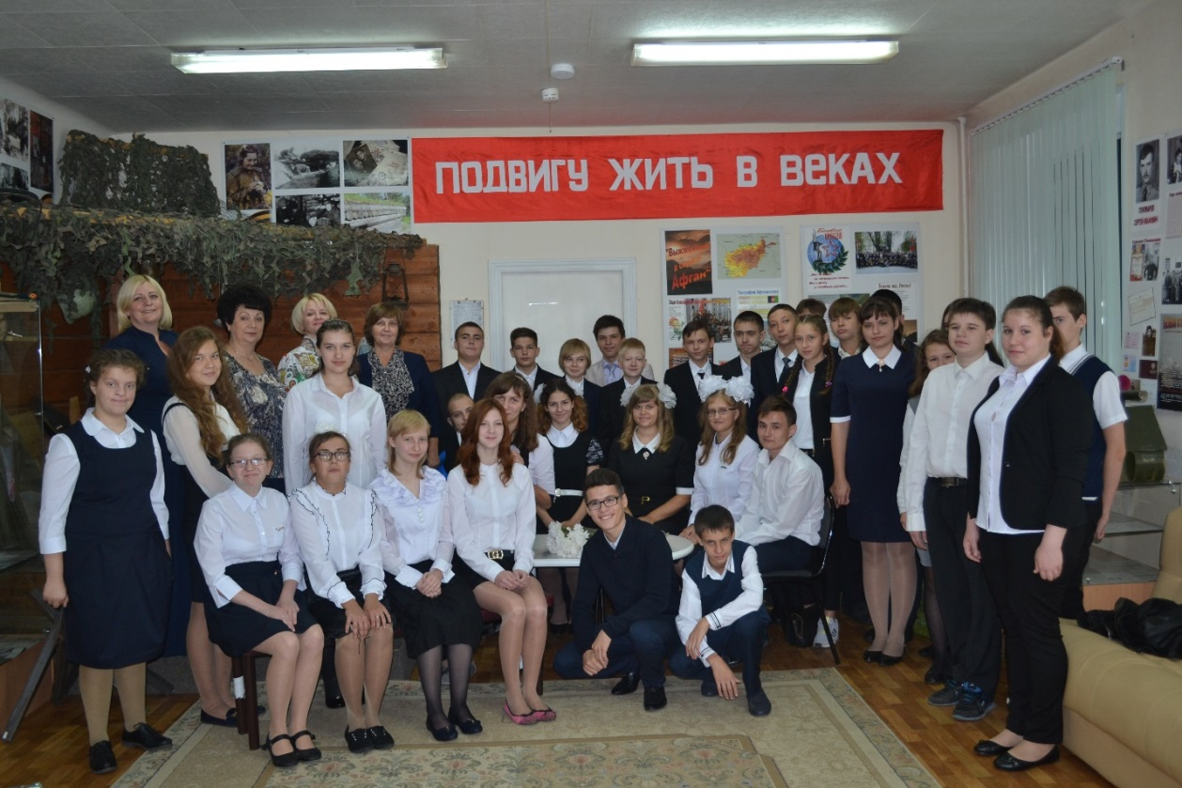
Данная статья посвящена Программе военно-патриотического воспитания учащихся в МОУ «Школа-интернат для обучающихся с тяжёлыми нарушениями речи г. о. Подольск Московской области».

В нашей школе активно внедряется в работу программа по военно-патриотическому воспитанию, как среди старших так и младших школьников.

Программа является:
- социально-педагогической;
- организационно-педагогической;
- межотраслевой
Реализация данной программы предполагает:
- формирование ведущих интегративных качеств личности;
- непрерывную педагогическую диагностику, переходящую в самодиагностику, самопознание;
- практическую деятельность;
- содержание просвещения гуманитарной культуры;
- оптимальное сочетание индивидуального воспитания, самовоспитания и воспитания в коллективе;
- педагогизацию воспитательной среды в социуме, неразрывную связь с воспитательными факторами среды: родителями, внешкольными воспитательными учреждениями, производственными и обслуживающими объектами микрорайона.

Содержательные линии программы

Образовательная – содержит идеи, идеи теории, законы и закономерности, характеризующие культурные, исторические, географические особенности Московской области.
Ценностная – предполагает формирование краеведческого мировоззрения, ориентацию на ценности региональной культуры, на её изучение, сохранение.
Деятельная – способствует становлению культуросообразного поведения с учетом особенностей Московской области в единстве разнообразных видов деятельности.
Творческая – предусматривает развитие творческих способностей учащихся, исследовательских умений, самообразования средствами краеведческого компонента.

Принципы
- Принцип ценностно-смыслового равенства взрослого и ребёнка.
- Принцип культуросообразности.
- Природосообразности воспитания.
- Принцип системности: обеспечение системы взаимодействия всех субъектов воспитания.
- Прикладная направленность.
- Интегративность.

Актуальность проблемы патриотического воспитания детей

Россия – страна высокой духовности, уникальной душевности, открытости, бескорыстия и приветливости.
Россиянам в высшей степени были всегда свойственны любовь к родной земле, гордость своей принадлежностью России. Величайшей национальной ценностью был патриотизм – любовь к своему народу, тяга ко всему русскому, неотрывная привязанность к месту своего рождения, уважение к предкам, традициям, культуре, всему укладу жизни.
В последние десятилетия в России произошли экономические и политические изменения, которые привели к значительной социальной дифференциации населения и потере общих для всех граждан страны духовных ценностей. Эти изменения снизили воспитательное воздействие российской культуры как важнейшего фактора формирования чувства патриотизма. Стала всё более заметной постепенная утрата нашим обществом традиционного российского патриотического сознания.
Школьный возраст—это период позитивных изменений и преобразований. Поэтому так важен уровень достижений, осуществлённых каждым ребёнком на данном возрастном этапе. Если в данном возрасте ребёнок не почувствует радость познания, не приобретет умения трудиться, не научиться любить близких, беречь природу, не приобретёт уверенность в своих способностях и возможностях, сделать это в дальнейшем будет значительно труднее и потребует неизмеримо более высоких душевных и физических затрат. Кроме того, социальный опыт ребёнка - это не то, что он знает и помнит, потому что прочитал, выучил, а то, что он пережил, и этот опыт постоянно определяет его действия и поступки.

Цели и задачи программы

Основная цель данной программы: формирование основ патриотизма (воспитание качеств человека, которые составляют основу его коммуникативной, гражданской и социальной активности, развитие творческих способностей, воспитание уважения к культуре и истории родного края).

Задачи:
- Изучение природы, истории и культуры Отечества и родного края.
- Формирование ведущих интегративных качеств личности.
- Воспитание и развитие национальных начал и национального образа жизни, в то же время уважения и интереса ко всем нациям.
- Воспитание гражданской позиции, бережного отношения к памятникам истории, культуры края, сохранения традиции.

Вся патриотическая работа в этом учебном году посвящена 75-летию Победы в Великой Отечественной войне. Это особенно священная дата в истории России. Мы вспоминаем подвиг, который совершили солдаты нашей Родины. Мы благодарны ветеранам Великой Отечественной войны и труженикам тыла за нашу мирную, счастливую жизнь. Их жизнь для нас пример мужества, героизма и преданности своему Отчеству.
Мы, педагоги ставили в своей программе целью – решать вопросы воспитания и обучения детей, как патриотов, граждан России.
Большую работу в музее Боевой Славы проводит руководитель музея и учитель истории Хайруллина Надежда Васильевна. Совет музея составил план работы, который включает в себя участие наших воспитанников как в школьных мероприятиях, так и в городских. В музее были подготовлены экспозиции.
- «Начало»
- «Битва за Москву»
- «Их именами названы улицы города»
- «Подвиг Талалихина»
- «Подольские курсанты»
- «Землянка»
- «Письма с фронта»
- «Находки из земли»
- «Афганистан»

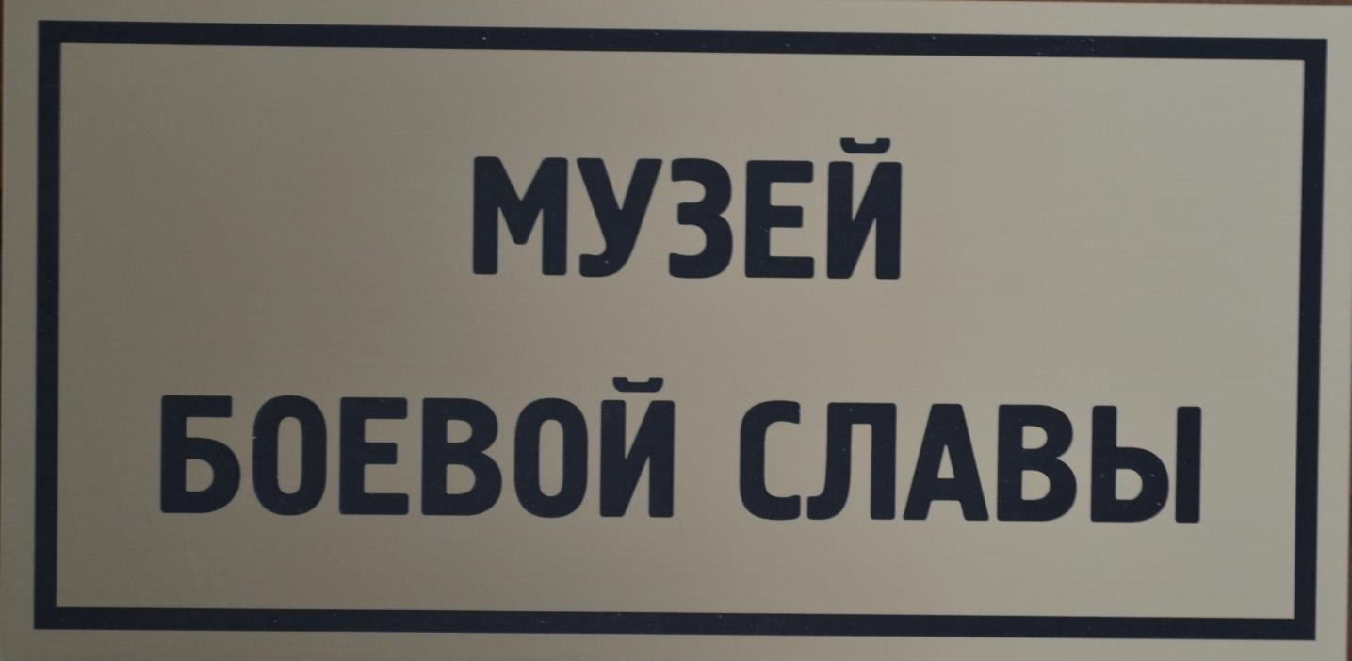
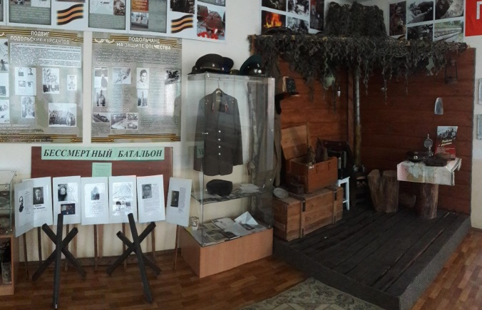
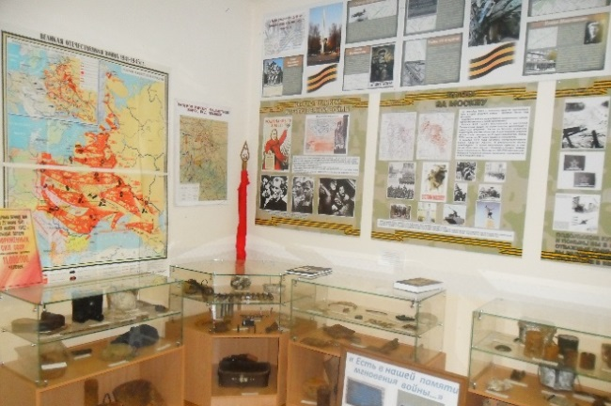
Наш музей
Большое внимание уделяют патриотической работе директор Куличенкова Наталья Борисовна, заместитель директора по воспитательной работе Полякова Елена Викторовна. Все учащиеся нашей школы много раз встречались с ветеранами войны, труда, детьми войны.
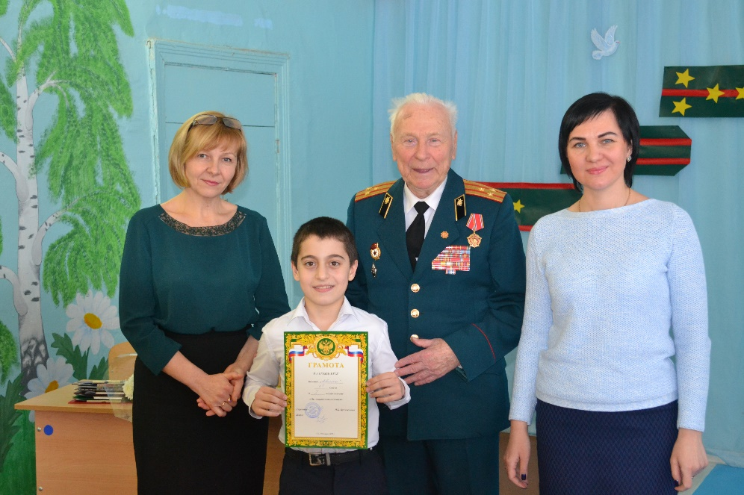
Ко всем памятным датам истории нашей Родины в школе проводились радиопередачи: ко Дню Героев Отечества, Дню юного героя-антифашиста.
Радиопередача, посвященная В.В. Талалихину, совершена экскурсия к памятнику в п. Кузнечики.

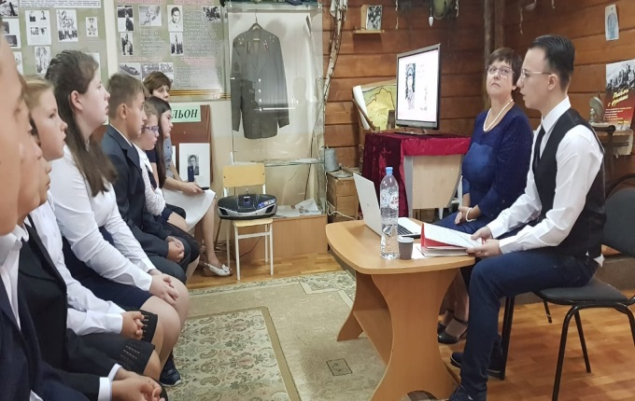
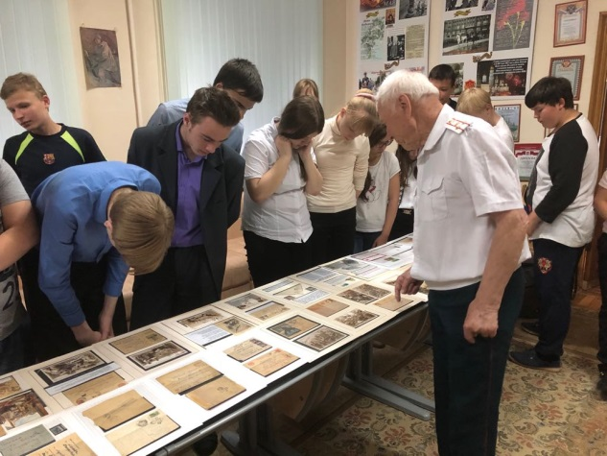
В своей книге «Подольских курсантов тревога зовёт» заслуженный учитель Российской Федерации, кандидат исторических наук, член союза писателей России Панков Дмитрий Дмитриевич говорит о значении патриотизма в нашей жизни: «Без всякого сомнения героико-патриотические традиции всегда были связывающим звеном многих поколений россиян, оставивших глубокую память о своём служении Отечеству, отношении к долгу. Маршал Георгий Константинович Жуков главным считал в своей жизни – служение Родине, своему народу».
Лекция в школьном музее, посвященная Дню памяти Подольских курсантов. Проведен цикл экскурсий для обучающихся 3-8 классов.

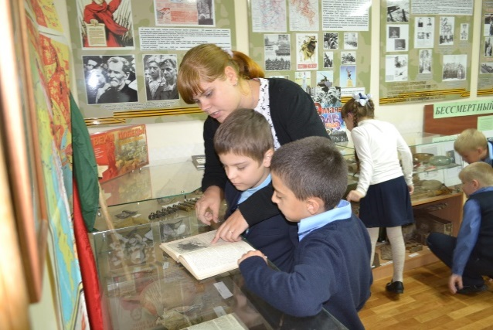
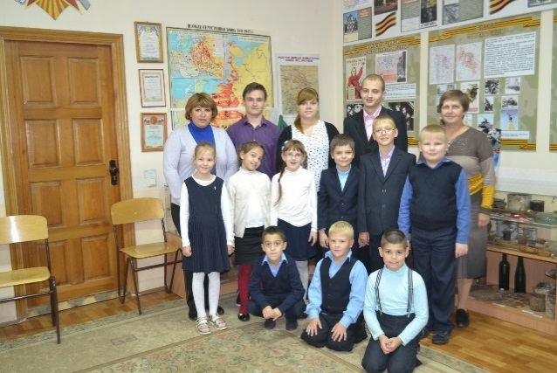

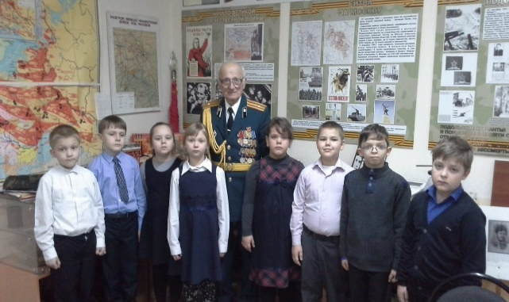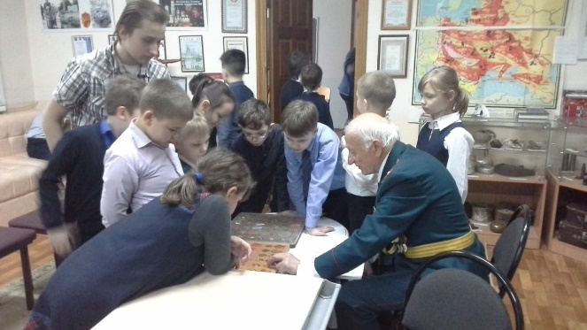
Работа школьного музея

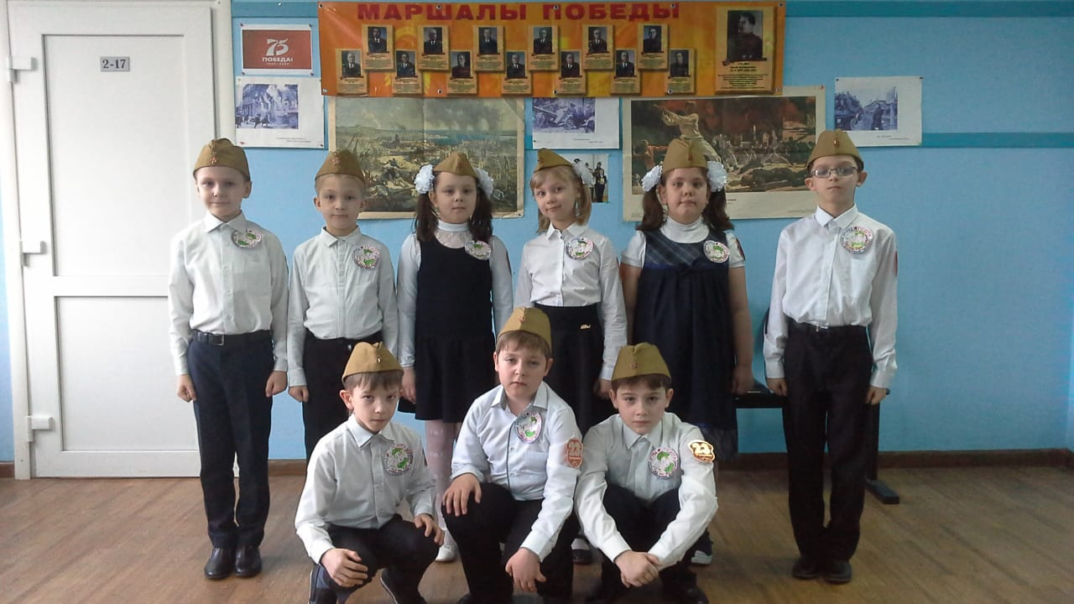
Блокада Ленинграда – это одна из трагических и героических страниц в истории Великой Отечественной войны. “Блокада” - это страшное слово стало настоящим приговором для ленинградцев. 900 дней и ночей они, изолированные от всего мира, жили в настоящем аду, между жизнью и смертью. Тяжелые испытания выпали на долю города Петра. Но он выстоял, они выстояли, не сломились, не сдались врагу! От понимания значимости этого события зависит наше будущее, будущее нашей страны!

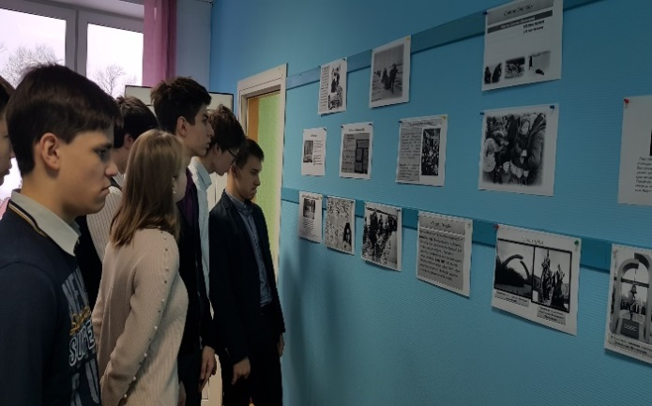
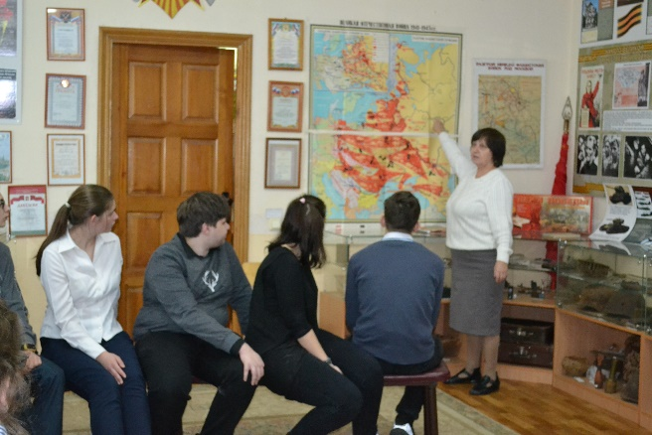
Выставка «Блокадный Ленинград»

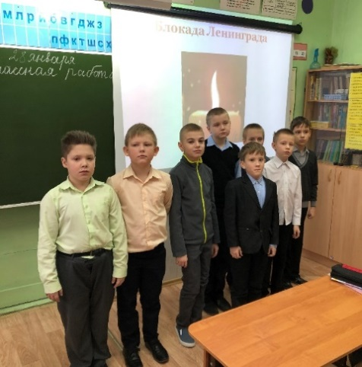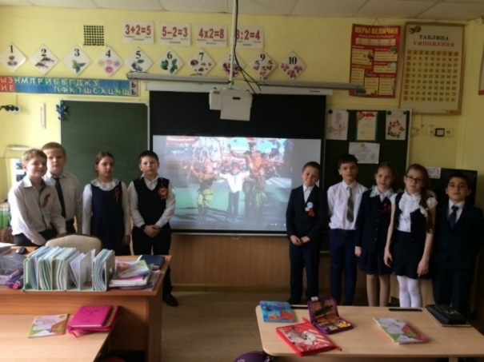
С 28января по 5 февраля в нашей школе проведены тематические мероприятия: ни один обучающийся не остался в стороне, в каждом классе почтили память о погибших в эти суровые годы тяжелейших испытаний.
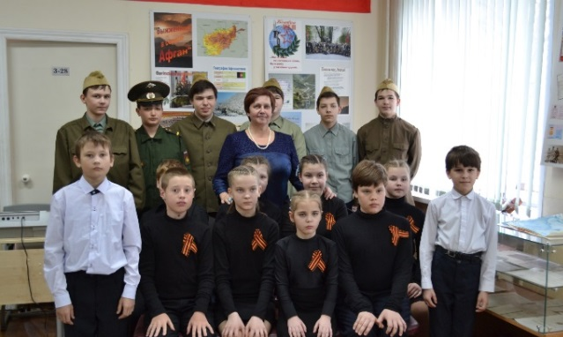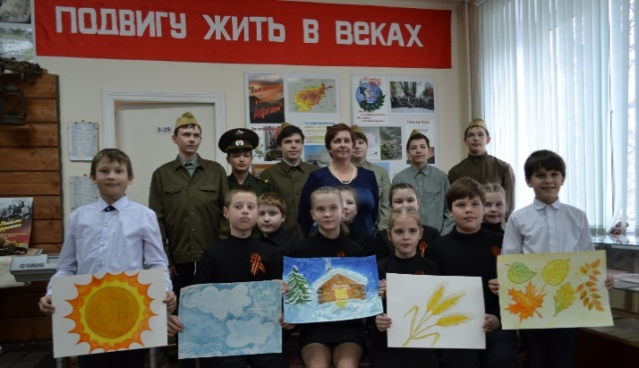
Большое внимание уделяется службе в армии. Мальчишки должны пройти школу мужества, чтобы стать защитниками Родины.
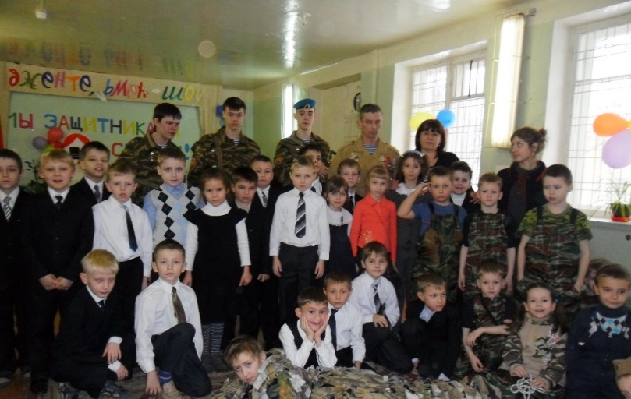
Встреча с воспитанниками военно-спортивного центра
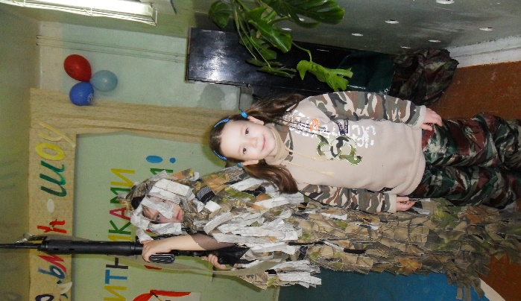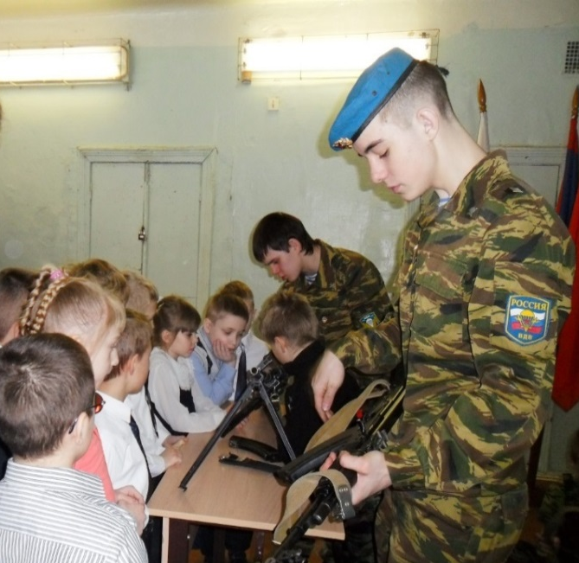
Участие во Всероссийских конкурсах рисунков и плакатов, в городском конкурсе рисунков «Доблесть, мужество, отвага».
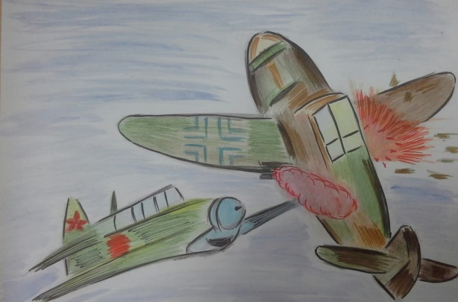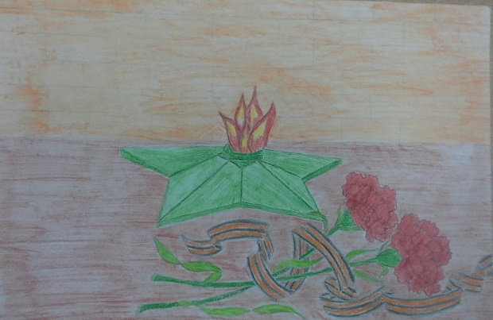

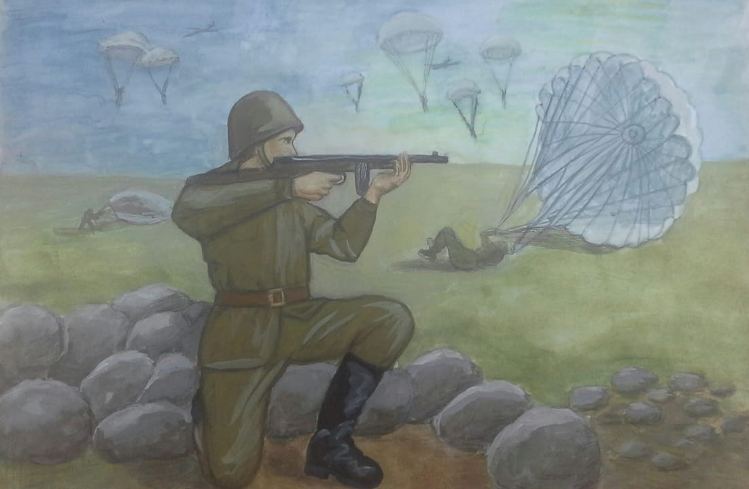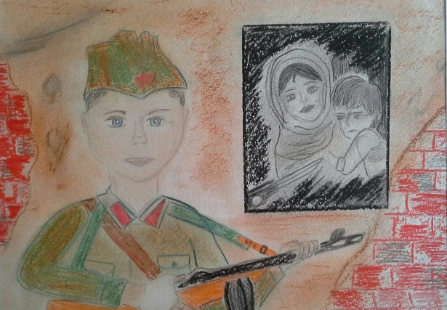

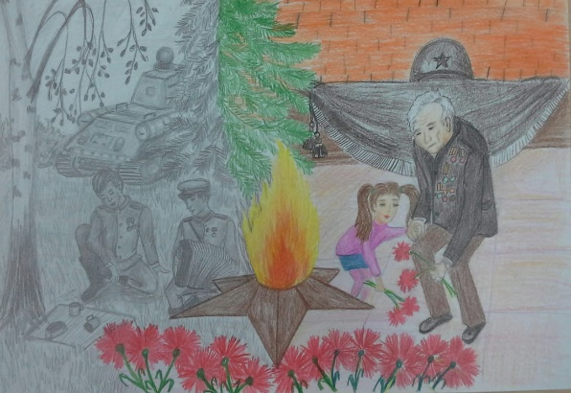
Работы учеников 3 «А» класса: Иванченко Матвея, Гуслякова Андрея, Шумской Доры, Меркуловой Насти, Дюбина Лёни (воспитатель - Лукичёва Марина Анатольевна)
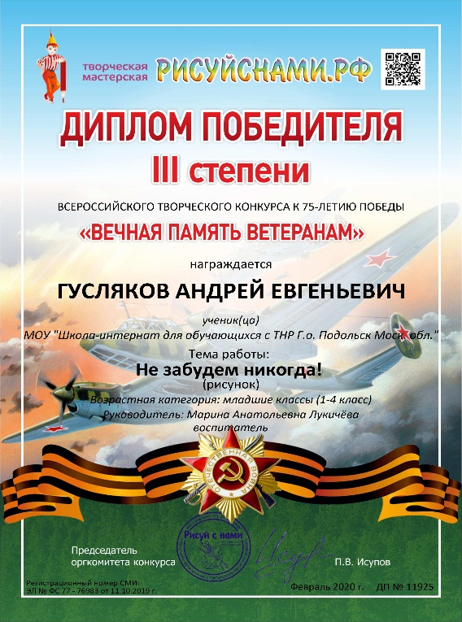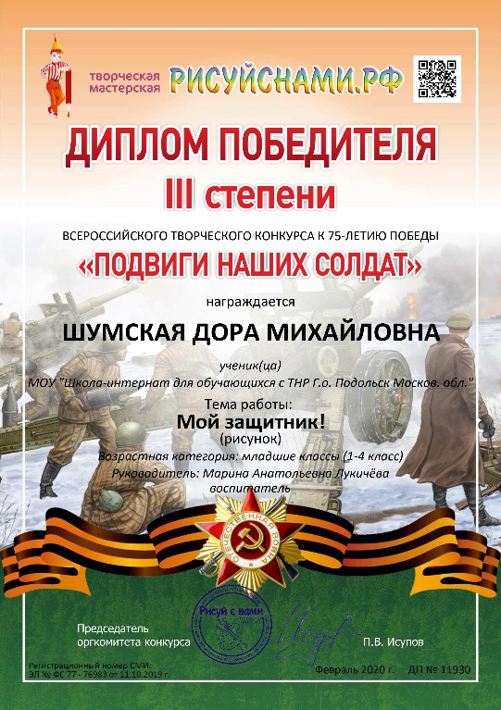

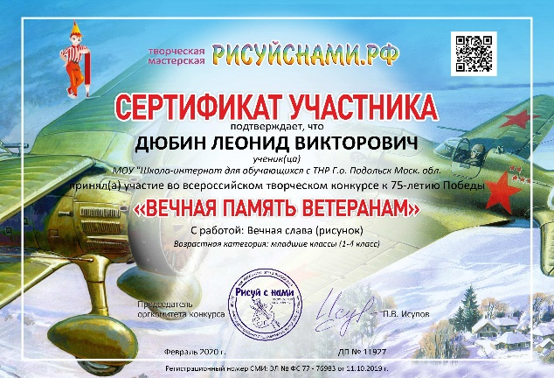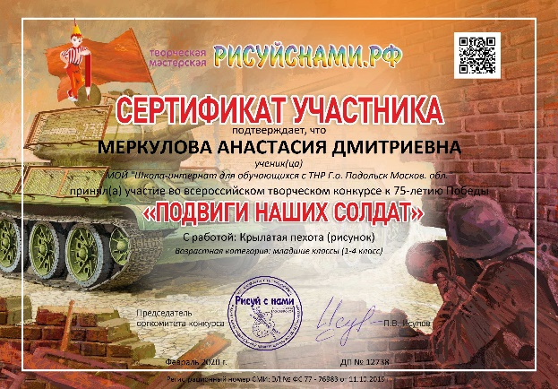

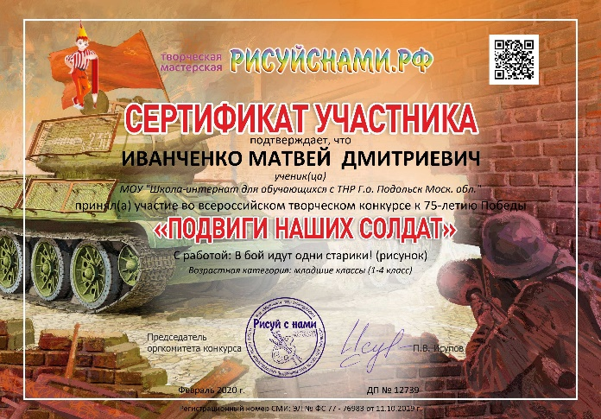
Грамоты победителей Всероссийских конкурсов рисунков

Ветераны Матвеев В.И и Зотов В.Ф. провели массу бесед с нашими детьми на различные темы. Например: «Дети – герои Великой войны», «День Героев Отечества» , «История одного подвига», «Битва под Москвой», «Пионеры-герои» , «Подвиг десантников 6-ой роты в Чечне», «Один из 27 миллионов» и на другие волнующие детей темы.
Традиционно в школе организуются и проводятся встречи, Уроки Мужества с участниками трёх войн: Великой Отечественной войны, Афганской и Чеченской войн. Как правило, эти встречи проходят в форме литературно-музыкальных гостиных, круглых столов, праздничных концертов, классных часов с приглашением ветеранов.
Ко Дню вывода советских войск из Афганистана был проведен митинг для средней и старшей школы с возложением цветов к памятнику, в музей для беседы приходили воины-интернационалисты.

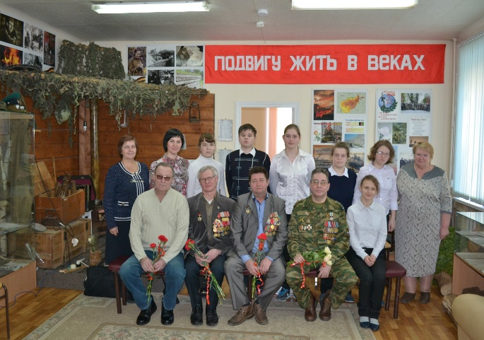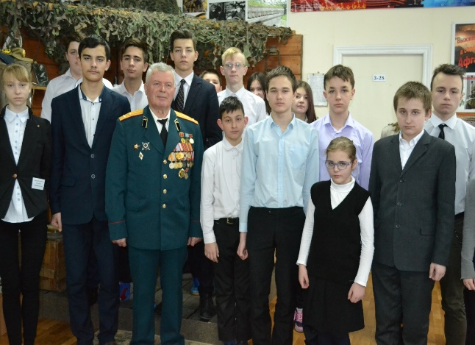

В школе организуются выставки детских рисунков «Наша Победа». Дети участвуют в областном конкурсе рисунков для детей с ОВЗ «Солнце Победы».
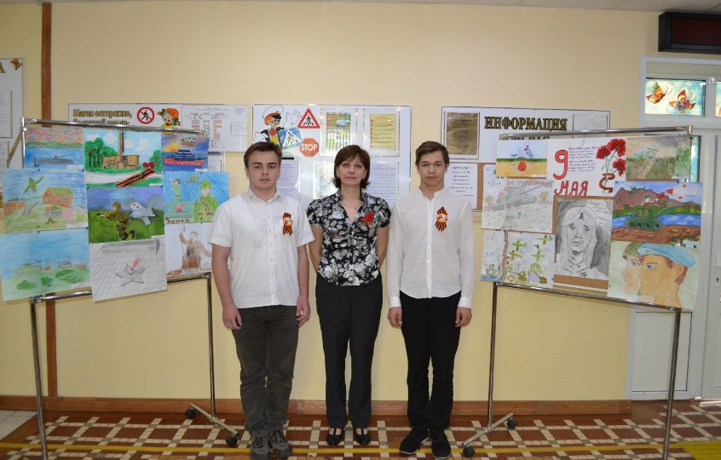

Празднование Дня защитника Отечества проходит очень торжественно: смотры строя и песни, фестивали солдатской песни, конкурсы чтецов.

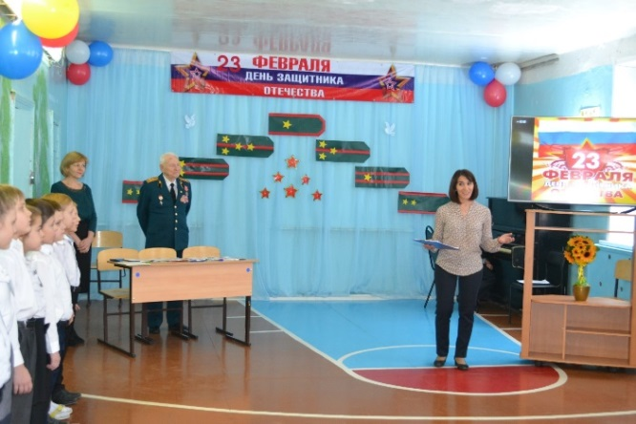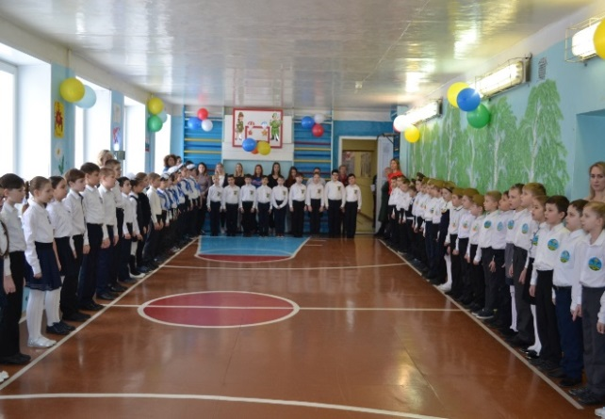

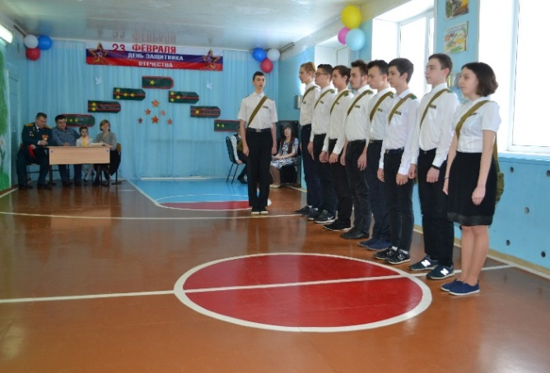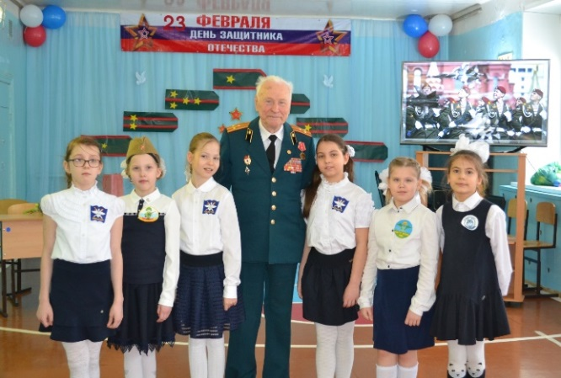

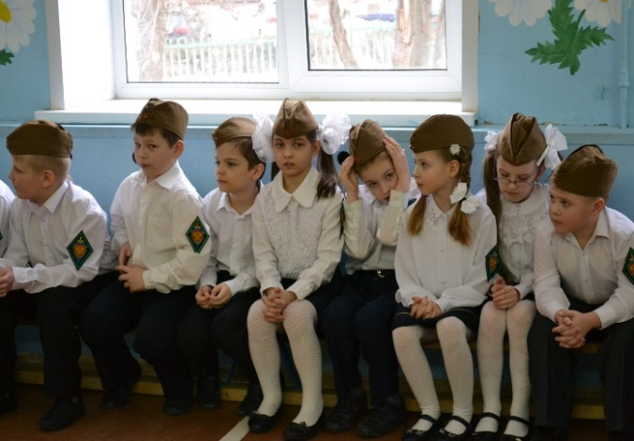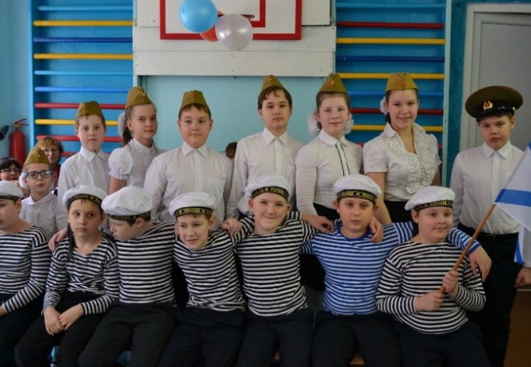

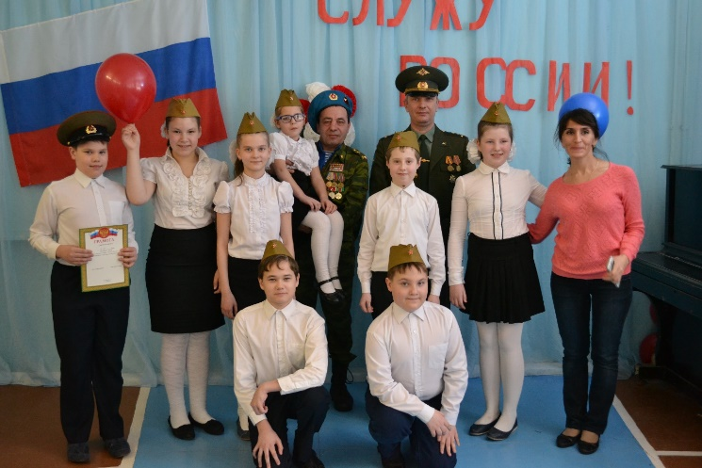
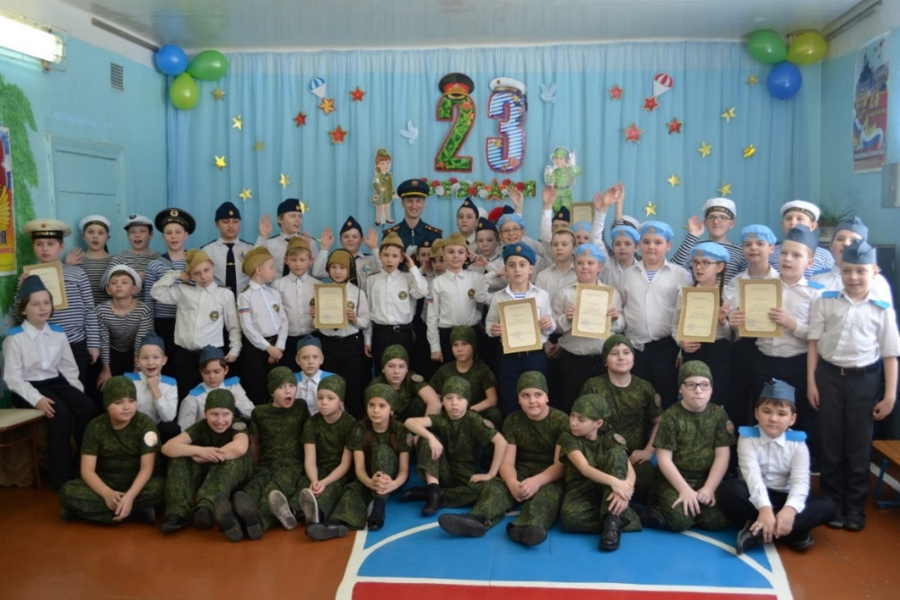
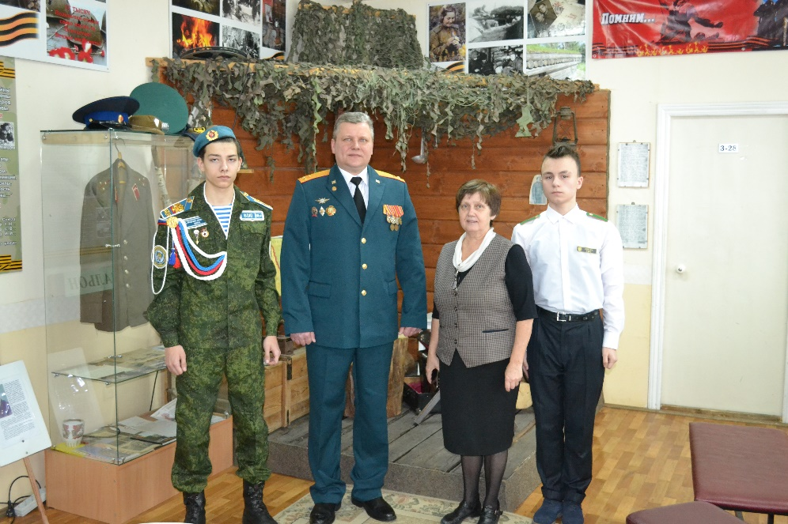
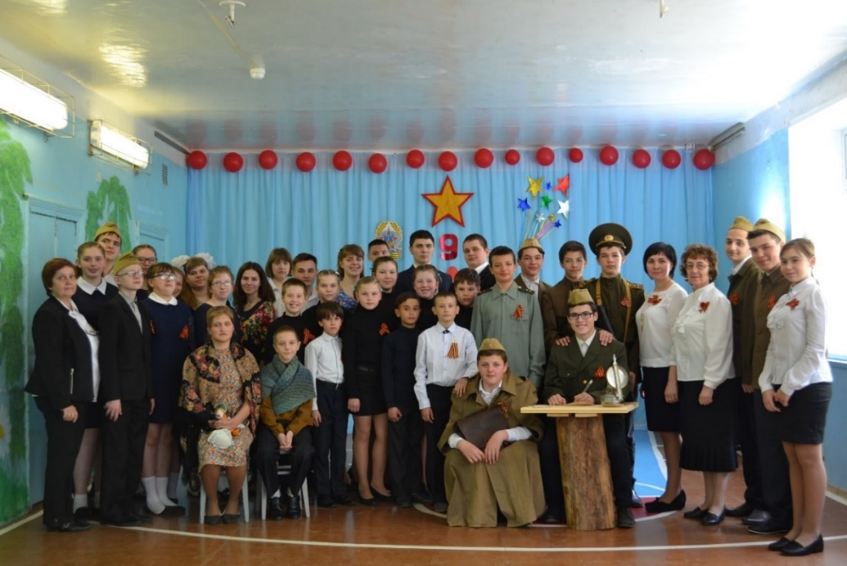
Музыкально-литературная композиция
9 мая — День Великой Победы — один из главных праздников нашей страны, всеми любимый, самый трагичный и скорбный, самый трогательный, прекрасный и светлый!
День Победы – это День — символ гордости за тех, кто отстоял свободу и независимость нашей страны, символ решимости, воли русского народа, символ достоинства России!
9 мая 1945 года… Все дальше и дальше теперь от нас эта дата. Но мы помним, какой ценой досталась нашим дедам эта великая Победа.
В канун Великой Победы в нашей школе проведены тематические мероприятия. И педагоги, и обучающиеся почтили память о погибших героях, о тружениках тыла, о детях той страшной Войны…
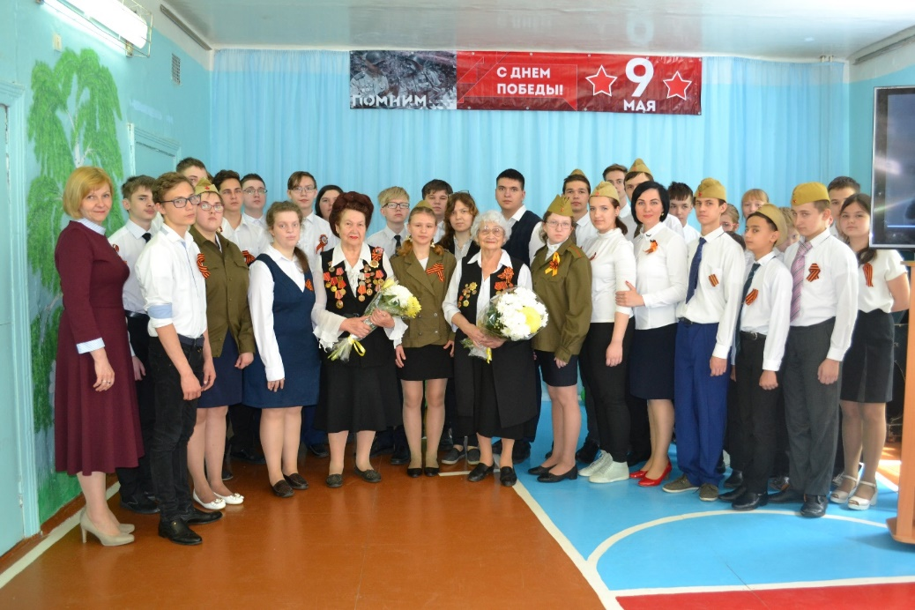
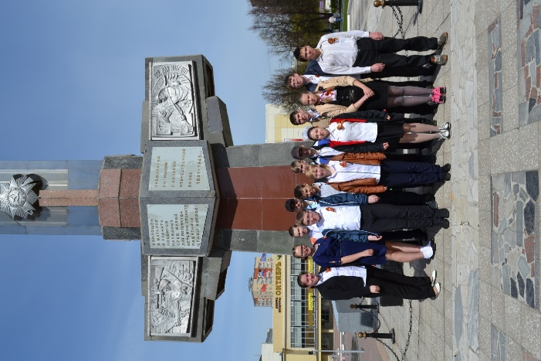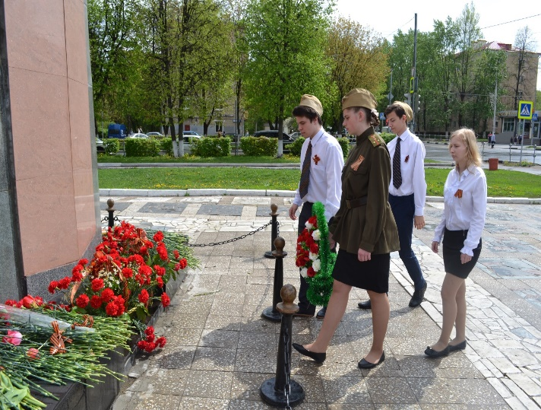
Возложение цветов к памятникам, обелискам. «Вахта памяти»
Сотрудничество с ветеранами педагогического труда
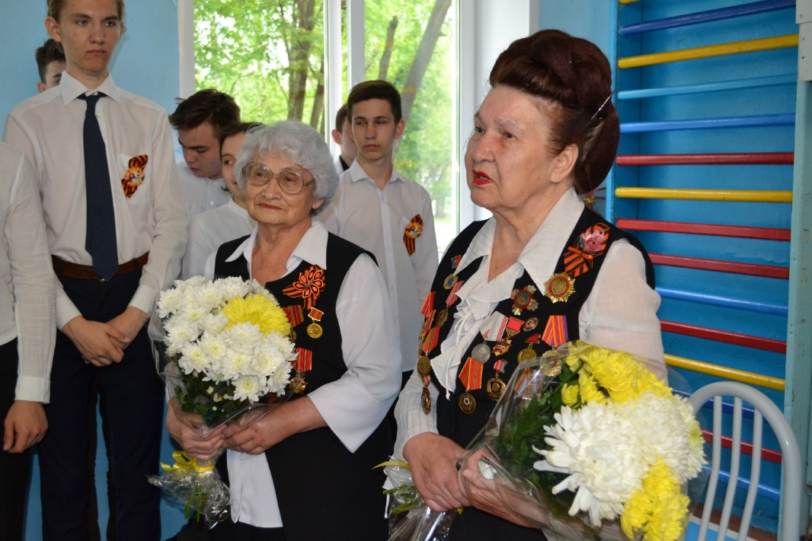
Общешкольный митинг «У войны не женское лицо»
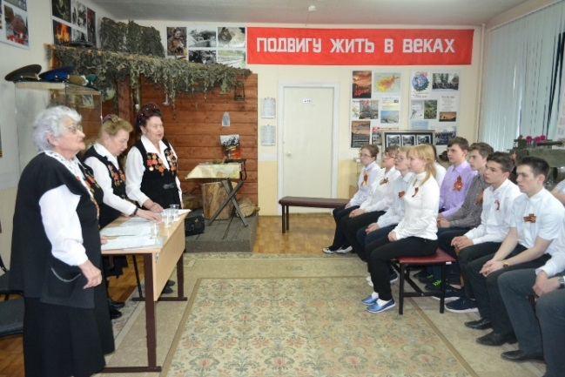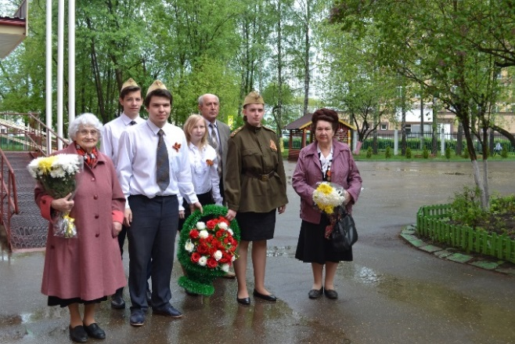
Патриотическое воспитание – целенаправленная деятельность по формированию у подрастающего поколения высокого патриотического сознания, чувства верности своему Отечеству, готовности к выполнению гражданского долга.
Мы принимаем участие во всех городских акциях. «Свеча памяти», «Подарок солдату», делаем открытки ко Дню Победы. Принимаем участие в конкурсе чтецов и пионерских агитбригад, конкурсах рисунков и плакатов. Фильчагин Иван и Минаков Алексей учащиеся 7 класса приняли участие в областной акции «Про героя», где рассказали о своих прадедах, воевавших на войне. Прокудина Анна и Симонова Злата заняли 3 место по городу в конкурсе музеев. Рисунок ученика 9 класса Борисова Степана стал лучшим во Всероссийском конкурсе рисунков.
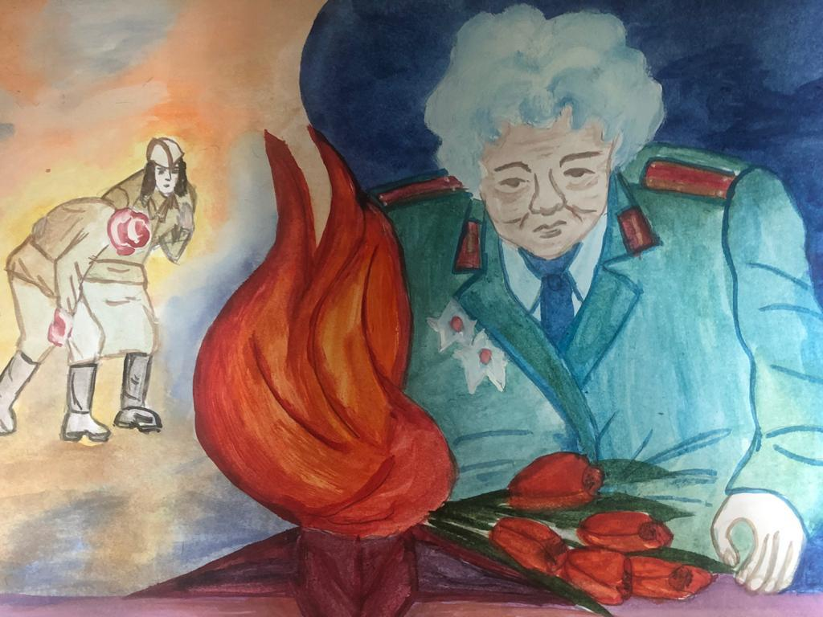
Участие в:
- конкурсе творческих работ «Я - патриот»;
- благотворительной фотосессии для обучающихся;
- праздничный концерт в Музее Победы.

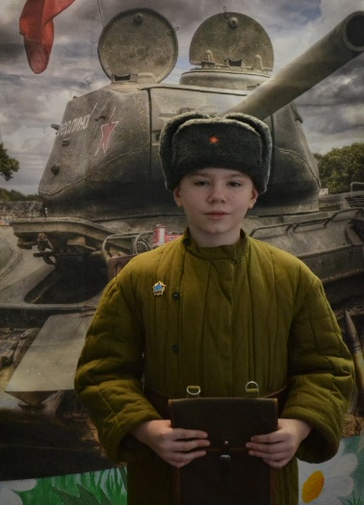
Ребята с воодушевлением готовятся к классным часам, радостно встречают гостей.
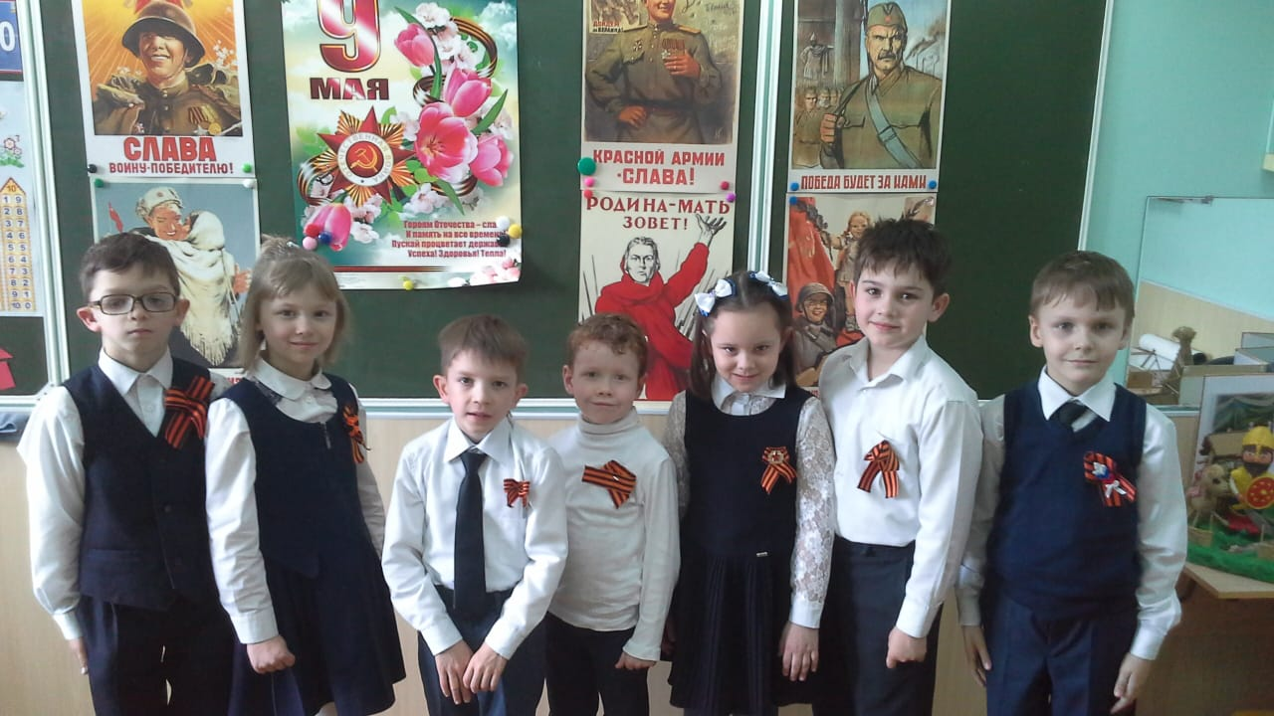

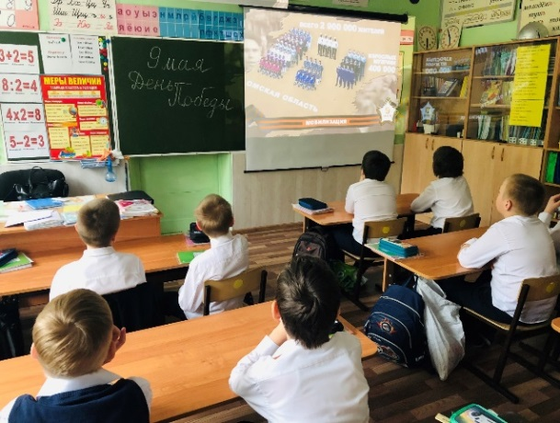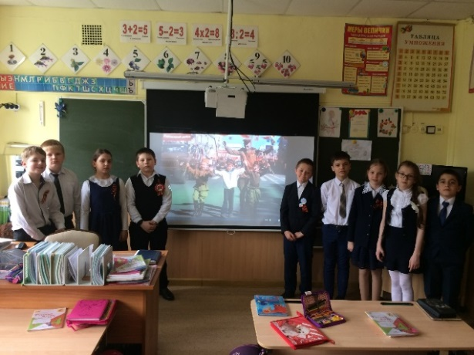
Школьный музей – это не только место для экскурсий, которые проводят ребята из лекторской группы, но это и место для подготовки к конкурсам, для изготовления новых презентаций, для поиска новых материалов, для встреч с ветеранами, для проведения праздников, митингов, для работы над лекциями, для создания новых экспозиций. Лекторская группа в этом году провела 23 экскурсии для наших учащихся по темам: «Подольские курсанты», «Битва за Москву», «Герои – подольчане», «Пионеры-герои».
Ребята принимали активное участие в коллективных просмотрах художественных фильмов о Великой Отечественной войне, организованных классными руководителями, воспитателями. Просмотр документальных фильмов, военной хроники: «Начало Великой Отечественной», «Блокада Ленинграда», «Разгром немцев под Москвой», «Сталинградская битва», «Курская битва», «Берлинская операция», «Дети войны». Ученики слушали песни военных лет, учили стихотворения военной поры. Происходило формирование фонотеки «Мелодии военных лет», «Военные песни», «Звуки войны»; кинотеки «Герои воздушных таранов».
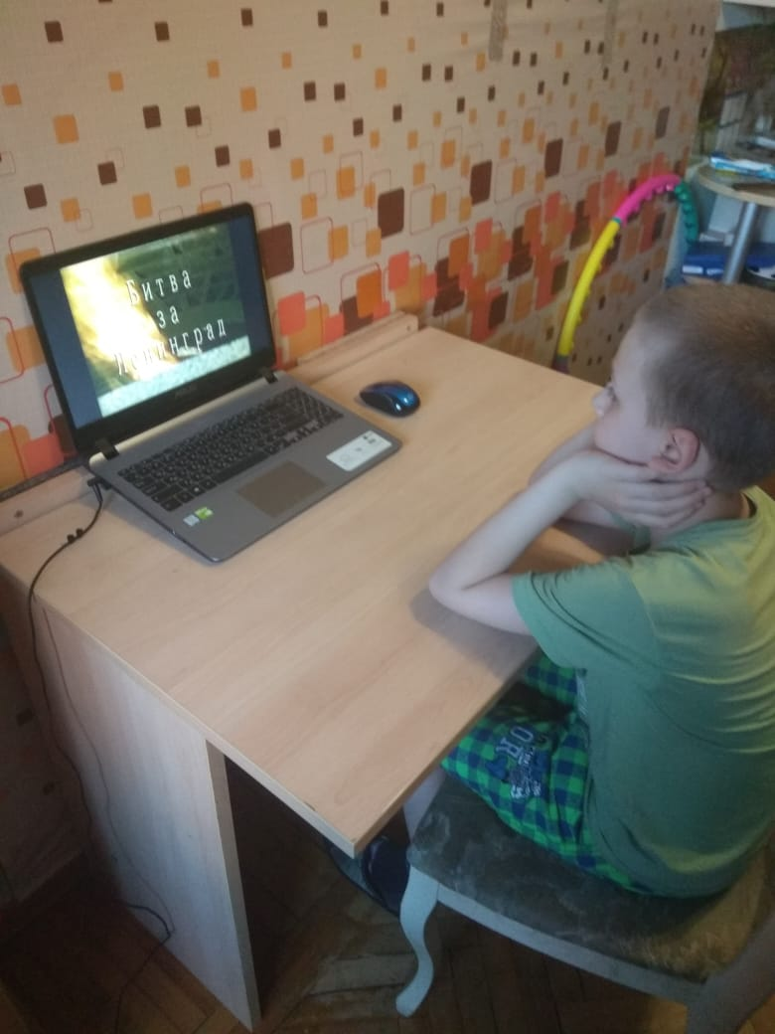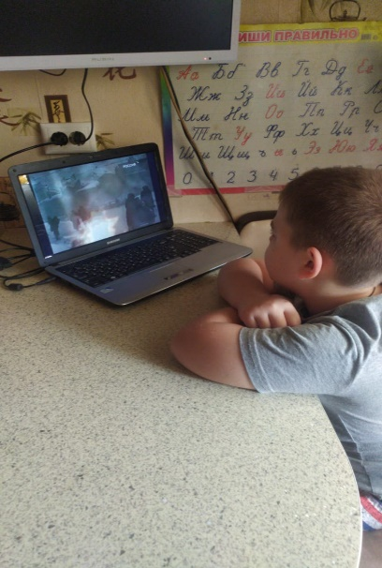
Такие мероприятия раскрывают героизм, мужество воинов России, показывают примеры подвига народа. Они знакомят учащихся с историческими событиями, как страны, так и Московской области, нашего города Подольска и оказывают значительное влияние на воспитание патриотизма.
Воспитанники нашей школы посещают музеи города Подольска и Москвы. Так неоднократно мы посещали Краеведческий музей города, музей Обороны Москвы, музей Вооруженных Сил в Москве.
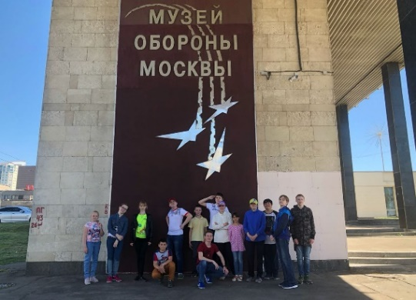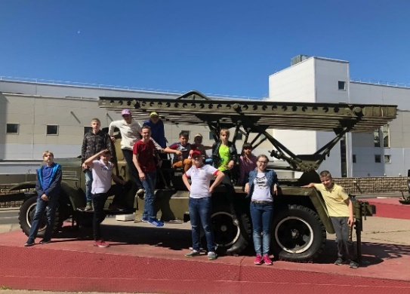

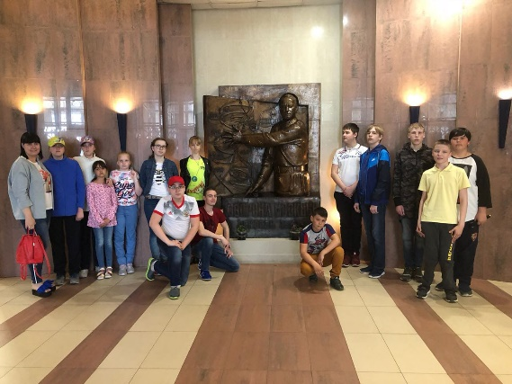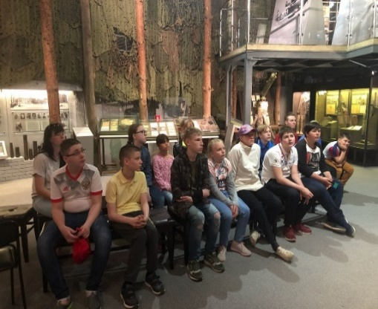
9 мая мы принимаем участие в городском шествии Бессмертного полка.
Продолжаем работу над пополнением Бессмертного Полка. В эту работу активно включаются не только дети, но и родители, педагоги.

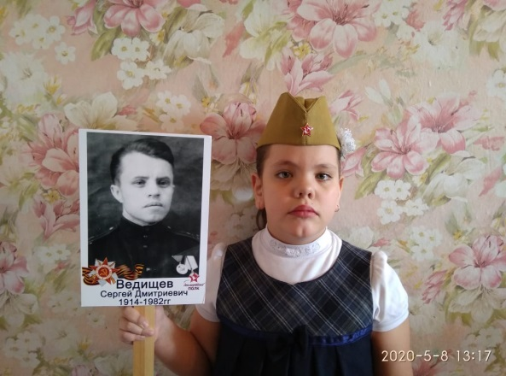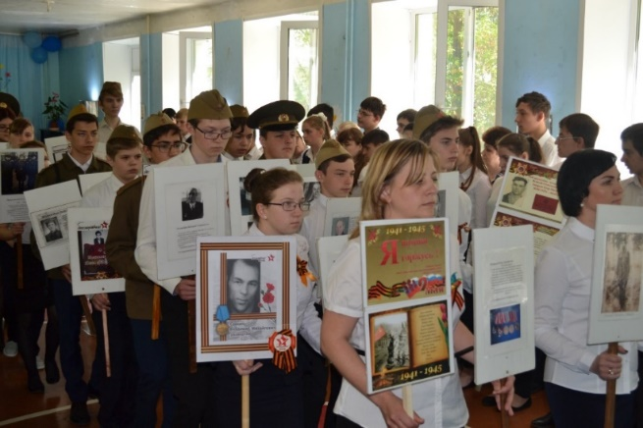
К.Д. Ушинский говорил, что нет человека без любви к Отечеству. Любовь эта даёт верный ключ к сердцу человека, к его воспитанию.
Важную роль в воспитании патриотических чувств имеет школа и семья. Надо доверять детям самое дорогое, рассказывать с раннего детства о том, где они родились, в какой стране живут. И чтоб они знали о жизни своих дедов и прадедов! Чтобы росли наши ученики добрыми, честными, справедливыми, трудолюбивыми, любили нашу Родину. И не было бы нам стыдно за наше поколение!
«Стоит монумент величаво
в городе над Пахрой,
Отсюда они уходили
в свой первый, решительный бой.
Они из стального сплава,
и сталь не сломила их.
Павшим героям
Вечная Слава!
Им вечная память
живых!»
В. Денисов (бывший директор школы № 9)

«Подвигу жить в веках!»
Памятник подольским курсантам. г. Подольск.
Статью подготовили:
Хайруллина Надежда Васильевна - учитель истории, воспитатель;
Лукичёва Марина Анатольевна – учитель обществознания, воспитатель;
Булышкина Анастасия Петровна – воспитатель.

